МЕТОД СТРУКТУРНО-АЛФАВІТНОГО ПОШУКУ ТА ЗАДАЧА ПЛАНУВАННЯ З ТЕОРІЇ РОЗКЛАДУ
Тимофієва Н.К., Гриценко В.І., TymNad@gmail.com

МННЦІТіС НАН та МОН України
Одна із задач планування з теорії розкладу формулюється так. Задано деталей. Їхню множину позначимо 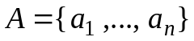. Кожна із деталей 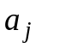 повинна пройти послідовну обробку на  машинах 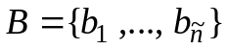, тобто кожна деталь потребує для свого обробітку одну операцію. Кожна машина також виконує одну операцію. Необхідно скласти такий розклад обробітку деталей, щоб затрачений на ці операції час був би мінімальний при умові, що він не перевищує заданої величини 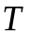. В цій задачі аргументом цільової функції є розміщення без повторень, яке утворюється шляхом знахождення сполучення із елементів по 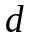, для якого генеруються 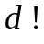 перестановок, 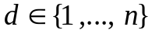.
Знаходження оптимального розв'язку в задачах комбінаторної оптимізації методом структурно-алфавітного пошуку проводиться за функціями натурального аргументу, упорядкованими за зростанням або спаданням їхніх значень. За розробленими правилами знаходиться послідовність локальних оптимумів 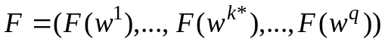 таких, що 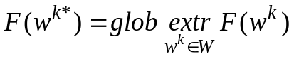, де 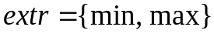, 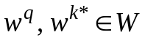, 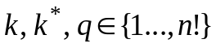, – кількість локальних екстремумів.
Метод структурно-алфавітного пошуку ефективний для задач, аргументом цільової функції в яких є перестановка, а також на підмножині ізоморфних комбінаторних конфігурацій, оскільки цільова функція на цих підмножинах змінюється так, як і на множині перестановок. В задачі планування з теорії розкладу цим методом знаходимо розв’язок на підмножині ізоморфних сполучень. Для знаходження підмножини, що містить розв’язок, який задовольняє заданій умові, вхідні дані змоделюємо функціями натурального аргументу. Ця задача задається двома множинами  і 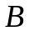, між елементами яких існує певна залежність, числові значення якої назвемо вагами. Подамо їх несиметричною матрицею 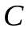 розмірністю 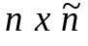, де величина 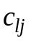 відповідає значенню часу, який необхідно затратити на обробку -ї деталі -ю машиною. Уведемо комбінаторну матрицю 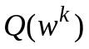 розмірністю 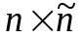, де елемент 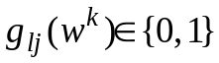 і 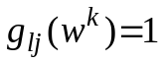, якщо із множини вибрано 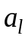-й елемент, в іншому разі 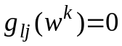; 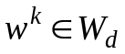– сполучення з елементів множини по , 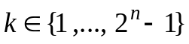. Елементи матриці задамо функцією натурального аргументу 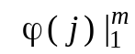, а елементи матриці – комбінаторною функцією 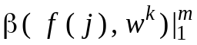. Функція цілі набуде вигляду 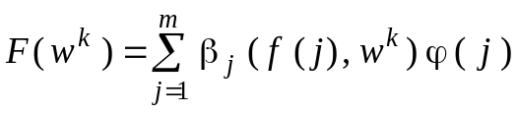.
Задачу, вхідні дані в якій задано функціями 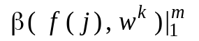 і 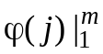, назвемо базовою. Задачу, вхідні дані в якій задано функціями 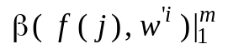, де 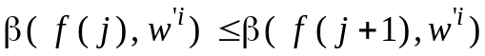, та 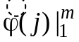, де 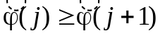, утворених із 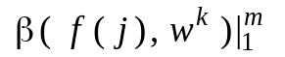 і , назвемо упорядкованою. В упорядкованій задачі глобального мінімуму цільова функція набуває для сполучення без повторень, елементи комбінаторної функції якої упорядковані від меншого елемента до більшого, а послідовність функції натурального аргументу упорядкована від більшого елемента до меншого. Глобального максимуму цільова функція набуває, якщо послідовність комбінаторної функції упорядкована від більшого елемента до меншого. Значення цільової функції на підмножині ізоморфних сполучень без повторень знаходиться в межах:  

